مروری بر ارزيابي‌ پارامتر‌هاي ژنتيكي صفات عملكردي در اسب‌هاي ورزشی پرش

چكيده

روش‌ها و نرم‌افزار‌هاي مختلفي براي ارزيابي پارامتر‌هاي ژنتيكي صفات عملکردی اسبهای پرشی وجود دارد كه بسته به هدف و دانش محقق مورد استفاده قرار مي‌گيرند که میتوان به روش‌هاي REML و BLUP و نرم‌افزار‌هاي ASReml، Wombat، BLUPf90، MTDFREML و غیره اشاره کرد. ارزیابیها و پارامتر‌هاي برآورد شده شامل ارزشهای اصلاحی صفات مختلف مربوط به اسبهای شرکت کننده در مسابقات و وراثت‌پذيري، تكرارپذيري و اثر محیط مشترک مادری صفات عملکردی می‌باشد. صفات عملکردی شامل صفات زمان مسابقه، رتبه در مسابقه، ارتفاع موانع پرش شده و نمرات خطا میباشد که در مطالعات مختلف مورد استفاده قرار گرفته است. میانگین وراثت‌پذيري، تكرارپذيري و اثر محیط مشترک مادری برآورد شده در مطالعات مختلف برای صفت رتبه در مسابقه به ترتیب برابر با 08/0، 34/0 و 07/0 و براي صفت نمرات خطا به ترتيب برابر با 19/0، 55/0 و 33/0 بود. ميانگين وراثت‌پذيري و تكرارپذيري براي صفت ارتفاع موانع پرش شده به ترتيب 11/0 و 21/0 و براي صفت زمان مسابقه به ترتيب 17/0 و 55/0 برآورد شده است. بررسی نتایج مطالعات مختلف نشان دادند علیرغم اینکه صفات عملكردي دارای وراثت‌پذيري پايين تا متوسط میباشند، اما برآورد پارامترهای ژنتیکی براي اجرای برنامههای اصلاح‌نژادی و تدوین شاخص انتخاب مبتنی بر تعریف اهداف اصلاح نژادی مناسب در اسب‌هاي پرشي مفيد و ضروری میباشد. بنابراین، هدف از اين مقاله مروری بر مطالعات مربوط به ارزيابي پارامتر‌هاي ژنتيكي در اسب‌هاي پرشي، به صورت جامع و منسجم می‌باشد.
كلمات كليدي: اسب‌های ورزشی، وراثت‌پذيري، صفت پرش، پارامتر ژنتيكي

مقدمه
با توجه به آنچه كه امروزه در صنعت پرورش اسب در دنيا رخ مي‌دهد، اسب يكي از گرانبهاترين دام‌ها محسوب شده و در برخي شرايط قيمت يك رأس سیلمی يا ماديان از نژاد‌هاي اصيل و معروف، بيش از چندين ده رأس گاو نر ممتاز و چندين برابر تعدادی ازدام‌های ساير گونه‌ها میباشد؛ بدين صورت واحد‌هايي كه به پرورش اسب‌هاي اصيل ميپردازند از اقتصادي‌ترين و پر سودترين واحد‌هاي دامداري دنيا محسوب مي‌شوند. در برخي از كشور‌هاي دنيا مردم از گوشت اسب به عنوان يكي از منابع تأمين كننده پروتئين حيواني استفاده مي‌نمايند (خلیلی، 1387). اولین قدم در اصلاح نژاد و انتخاب در گله، آگاهی از ماهیت صفات مورد مطالعه و میزان تأثیرپذیری آنها از ژن‌ها و میزان پاسخ به انتخاب برای صفات است که خود نیاز به تعیین اجزای واریانس صفات دارد. تفاوت موجود در برآورد‌های مختلف وراثتپذیری برای یک صفت ناشی از تغییر پذیری ژنتیکی بین نژادها و جمعیت‌های مختلف یک نژاد و یا به دلیل وجود شرایط متفاوت نگهداری در جمعیت‌های مختلف است (Makgahlela et al., 2008). در یک برنامهی اصلاح نژادی یکی از اهداف اصلی، افزایش سطح ارزش ژنتیکی جامعه برای یک یا چند صفت با توجه به اهداف اصلاح نژادی مربوطه میباشد. بدین منظور برآورد پارامترهای ژنتیکی و در دسترس داشتن مقادیر دقیق این پارامترها با روشی مناسب، برای پیشبینی میزان پاسخ به انتخاب، پیشبینی ارزشهایاصلاحی حیوانات و تصمیمگیری در مورد طرح تلاقی مورد نظر و حفظ نژاد‌های بومی ضروری به نظر میرسد؛ همچنین برآورد مؤلفههای (کو) واریانس برای طراحی برنامههای مناسب اصلاحی و محاسبهی میزان پیشرفت ژنتیکی ضروری میباشد (Thompson, 1989). با وجود وراثتپذیری پایین برخی صفات عملکردی، استفاده از رکوردهای این صفات در ارزیابی‌هاي ژنتیکی، سبب انتخاب بهترین‌ها خواهد شد. بنابراین، برآورد پارامترهای ژنتیکی این صفات برای پیشبینی ارزش اصلاحی حیوان به منظورحداکثر‌سازی بهبود ژنتیکی در برنامه‌های اصلاح نژادی لازم است. به منظور بهبود عمل انتخاب و آگاهی یافتن از اجزای واریانس صفات عملکردی در اسب، با تخمین آنها اثرات ژنتیکی و به طور خاص نقش ژنتیک افزایشی و اثرات محیطی از هم تفکیک شده و بدین منظور روش‌های اصلاح نژادی انتخاب مي‌شود. با وراثتپذیری پایین صفات عملکردی نمی‌توان انتخاب را صرفا برمبنای این صفات انجام داد، ولی با منظورکردن پارامتر‌های به دست آمده میتوان در انتخاب نتاج برتر، پیشرفت ژنتیکی و گسترش ارزیابی ژنومیک برای صفات عملکردی استفاده کرد (Velie et al., 2015).
در تحقيقات مختلف به منظور ارزيابي پارامتر‌هاي ژنتيكي از روشهاي مختلف از جمله حداكثر درستنمايي محدود شده (Restricted maximumlikelihood)، بهترين پيش بيني نااريب خطي (Best linear unbiased prediction)و روش بيزين(Bayesian)مبتني بر نمونهگيري گيبس (Gibbs sampling) استفاده مي‌شود (Novotná et al., 2014; Schubertová et al., 2016; Vicente et al., 2014). مطالعات متعددی در زمینه برآورد پارامترهای ژنتیکی صفات مختلف اقتصادی در اسب صورت گرفته است. بنابراین، هدف از ارائه اين مقاله، مروری بر مقايسه پارامتر‌هاي ژنتيكي برآورد شده براي اسبهاي پرشي است كه با روشهاي متفاوت در كشورهاي مختلفی ارزيابي شده‌اند.
پراکندگی اسب در ایران و جهان
بر طبق آخرين آماري كه FAO در سال 2021 منتشر كرده است، تعداد كل جمعیت اسب‌ در جهان 725,041,59 رأس مي‌باشد. شکل 1 تغییرات جمعیت اسب‌هاي جهان از سال 1960 تا 2019 را نشان مي‌دهد و همانطور كه مشاهده مي‌شود، در طول زمان تغییرات جمعيت اسب‌ها روند كاهشي داشته است (FAO, 2021). تعداد اسب در ايران 390,130 رأس برآورد شده است و بر اساس شکل 2 جمعيت اسب‌هاي ايران در طول زمان روند نزولي داشته و تعداد اسب‌ها كاهش يافتهاست (FAO, 2021). مهمترين كشورهاي پرورش دهندهي اسب عبارتاند از ايالات متحده آمريكا، چين، مكزيك، روسيه، برزيل، فرانسه، انگلستان، لهستان، آلمان،ايتاليا و اسپانيا (شکل3). به لحاظ پراكندگي اسب در ايران ميتوان گفت که با توجه به شرايط جغرافيايي و آب و هوايي نسبتا متعادلي که در ایران وجود دارد، محدوديت خاصي براي پراكندگي طبيعي اين دام در كشور وجود ندارد (خلیلی، 1387).
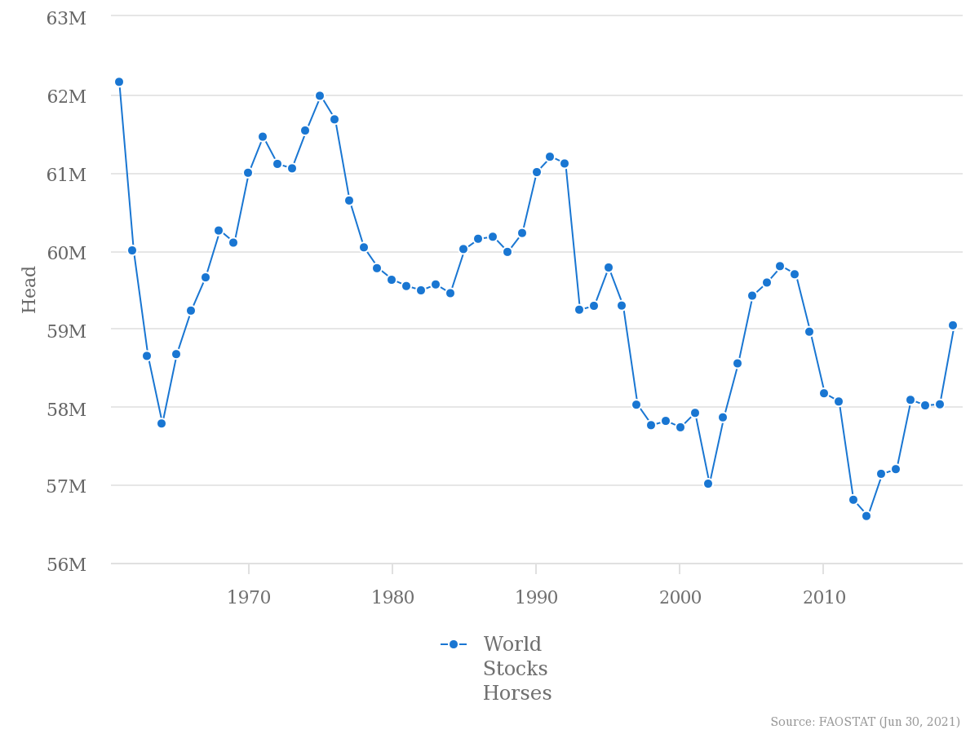
شکل 1- نمودار تغییر جمعیت اسب جهان (FAO, 2021)

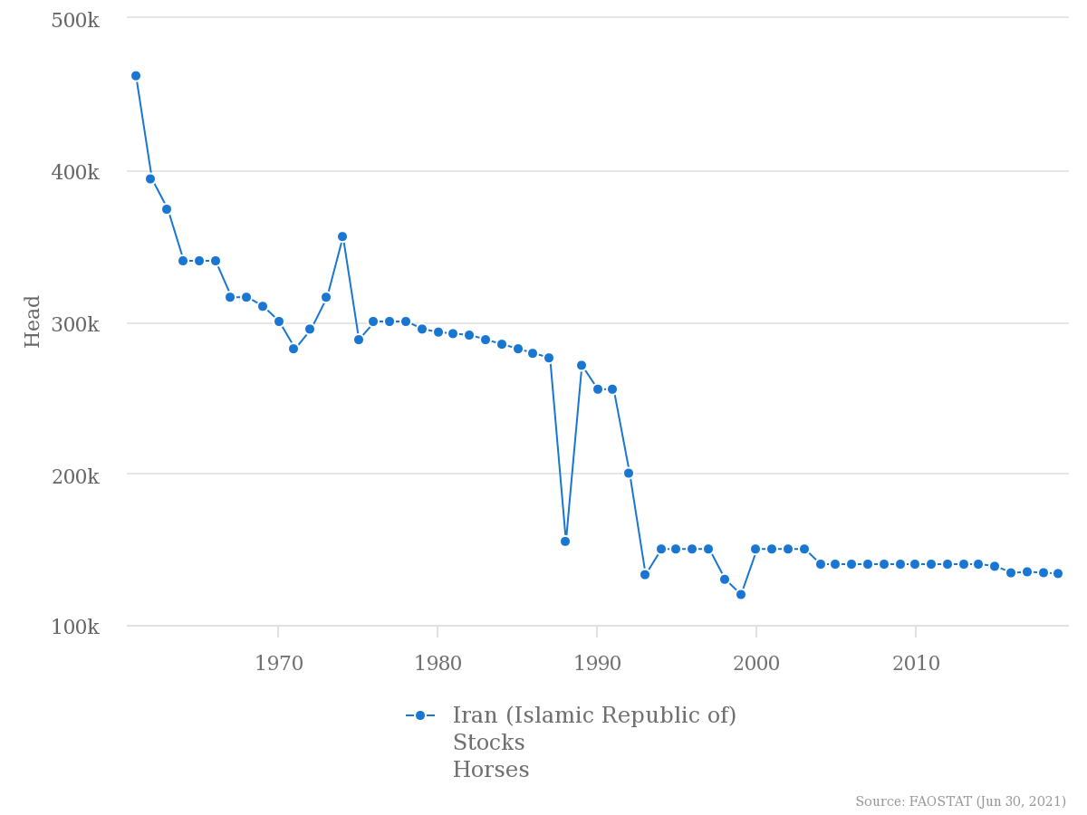
شکل 2- نغییر جمعیت اسب ایران (FAO, 2021)

شکل 3- درصد جمعیت اسب‌های جهان به تفکیک قاره (FAO, 2021)
اسب‌هاي خون گرم براي ورزش‌هاي المپيكي درساژ، پرش و سه روزه در سراسر جهان استفاده مي‌شوند. تعداد زيادي از سازمان‌هاي اصلاح نژادي و پرورش دهنده، به خصوص در قاره اروپا، برنامه‌هاي انتخاب را براي اصلاح اسب‌هاي ورزشي اجرا مي‌كنند (Koenen and Aldridge, 2002). از جمله نژادهاي معروف مربوط به اسب‌هاي پرشي كه در جهان وجود دارند ميتوان به هانورین (Hanoverian)، KWPN، زانگرشیده (Zangersheide)، فريزين (Friesian)، وست فالین (Westphalia)، هلشتاین (Holsteiner)، سل فرانس (Selle francais) و اُلدنبرگ (Oldenburg) اشاره كرد (خلیلی، 1387).
صفات مهم برای ارزیابی ژنتیکی اسب
رايج‌ترين صفات براي ارزيابي اسب‌هاي ورزشي، عملكرد در مسابقات، رتبهبندي اسب‌ها در مسابقه (Mezei et al., 2015)، امتیاز خطاي دريافتي (Zurovacová et al., 2008) مي‌باشند که ارزيابي عملكرد مي‌تواند بر اساس زمان مسابقه (Ekiz et al., 2005) و ارتفاع مانع پرش شده (Novotná et al., 2014) باشد.
تعریف صفات مورد استفاده در ارزیابی ژنتیکی
صفات موجود در ارزیابیها و برآورد پارامترهای ژنتیکی اسب به صورت کمی و کیفی میباشند. تعداد زيادي از صفات كمي مانند زمان مسابقه در مسابقات اسب سواري داراي توزيع پيوسته هستند. صفات پيوسته معمولا توزيع نرمال دارند (Rosa, 2015). برخي از صفات مانند رتبه و تعداد خطا داراي توزيع گسسته هستند كه به اين صفات، صفات ناپيوسته مي‌گويند. اين متغير‌ها توزيع نرمال ندارند و براي ارزيابي پارامتر‌هاي ژنتيكي آنها از مدل آستانهاي استفاده مي‌شود (Kaps and Lamberson, 2004).
صفت زمان در مسابقه
اکیز و کوچاک (2005) تحقيقي را به منظور ارزيابي پارامتر‌هاي ژنتيكي مربوط به زمان مسابقه انجام دادند. در اين تحقيق براي ارزيابي مؤلفه‌هاي واريانس از مدل حيواني تك صفتي پيوسته و روش REML استفاده كردند. وراثتپذيري برآورد شده در دامنه‌ي 177/0 تا 353/0 بود كه 177/0 به مسافت 2400 متر و 353/0 به مسافت 1200 متر تعلق داشت. اکیز و کوچاک (2007) تحقيق دیگری به منظور ارزيابي پارامتر هاي ژنتيكي مربوط به زمان مسابقه از مدل حيواني تك صفتي و روش REML استفاده كردند. وراثتپذيري برآورد شده در دامنهي 353/0 تا 177/0 به ترتیب برای مسافت های 1200 و 2400 متر تعلق داشت. کرئا و داموتا (2007) به منظور ارزيابي پارامتر‌هاي ژنتيكي در اسب‌هاي نژاد كوارتر در برزیل از صفت زمان مسابقه در سه مسافت براي برآورد پارامتر‌هاي ژنتيكي استفاده كردند. در نهايت واريانس ژنتيكي افزايشي براي مسافت‌هاي 301، 365 و 402 متر به ترتيب 02/0، 06/0 و 10/0 برآورد شد. وراثت‌پذيري برآورد شده براي اين سه مسافت نيز 26/0، 4/0 و 41/0 بود. تكرارپذيري براي هر كدام از مسافت‌ها به ترتيب 36/0، 48/0، و 68/0 برآورد شد (Corrêa and Da Mota, 2007). تاند و همکاران (1400) برای اولین بار بر روی برآورد پارامترهای ژنتیکی اسب‌های ورزشی در ایران مطالعه کردند که در این مطالعه وراثتپذیری و تکرارپذیری را برای صفت زمان اتمام مسابقه با استفاده از نرم‌افزار ASReml به ترتیب 02/0 و 09/0 برآورد کردند. خلاصۀ برخی از مؤلفه‌های واریانس و پارامترهای ژنتیکی صفت زمان اتمام مسابقه در جدول 1 ارائه شده است. از آنجا که در تحقیقات مختلف از مدل‌های آماری، روش‌های تبدیل (در صورت تبدیل داده) و نرم‌افزارهای متفاوت (در خصوص نرم‌افزار Thrgibbs1f90 تعداد دورهای مختلف هم در نتایج مؤثر است) استفاده می‌شود، نتایج متفاوتی بدست میآید. عامل دیگری که در مقدار نتایج تأثیر زیادی دارد، داده‌ی به کارگرفته شده در هر تحقیق است. نتایج مسابقات برگزار شده در کشورهای مختلف تحت شرایط متفاوتی ضبط و ثبت می‌شوند و علاوه ‌بر آن جمعیتی که بر روی آن تحقیق و پژوهش انجام شده است از نظر شرایط پرورش، ترکیب جمعیتی و توانایی‌های ژنتیکی یکسان نیستند.
جدول 1- منابع مربوط به برآورد مؤلفه‌های واریانس و پارامترهای ژنتیکی صفت زمان اتمام مسابقه
منابع | $$σ_{p}^{2}$$ | $$σ_{a}^{2}$$ | $$σ_{pe}^{2}$$ | $$σ_{e}^{2}$$ | $$h^{2}$$ | $$r$$
اکیز و کوچاک (2005) | 22/43–97/13 | 48/12 –11/3 | 73/6 – 66/1 | 33/27–05/1 | 30/0 – 17/0 | 46/0 – 29/0
اکیز و کوچاک (2007) | 89/20 –05/4 | 98/3 – 25/1 | 65/3 – 07/0 | 54/13 –51/0 | 35/0 – 17/0 | 48/0 – 28/0
کرئا و داموتا (2007) | 39/80 | 44/18 | 03/6 | 22/42 | 23/0 | 30/0
تاند و همکاران (1400) | 29/0 | 005/0 | 02/0 | 26/0 | 02/0 | 09/0
$σ_{p}^{2}$= واریانس فنوتیپی، $σ_{a}^{2}$= واریانس ژنتیکی افزایشی، $σ_{pe}^{2}$= واریانس محیطی دائمی،$σ_{e}^{2}$= واریانس باقی مانده، $h^{2}$= وراثت‌پذیری، $r$= تکرار‌پذیری
صفت رتبه بندی و نمرهی خطا در مسابقه
در طی مسابقات پرش هر اسب ممکن است نمرات خطا کسب کند. گرفتن نمره‌ی خطا می‌تواند به دلیل ضربه زدن به مانع و افتادن مانع، امتناع اسب از پرش و یا خطای زمانی (وقتی که اسب در زمان مجاز نمی‌تواند مسابقه را به پایان برساند) باشد (Kearsley, 2008). در بحث برآورد پارامترهای ژنتیکی اشكال اساسی، برآورد بسیار پائین وراثتپذيري صفت رتبه اسب در مسابقات است. به طوري كه وراثتپذیری صفت رتبه اسب در مسابقه درساژ 08/0 و براي پرش 04/0 محاسبه شده است كه به شدت در كارهاي اصلاح نژادي در راستای بهبود ژنتیکی این صفت مداخله ايجاد مي‌كند (vit, 2016). سوله و همکاران (2017) در پژوهشي وراثت‌پذيري براي صفت رتبه در اسب‌هاي جوان و بالغ به ترتيب 11/0 و 17/0 و اثر محيطي دائمي در اسب‌هاي جوان و بالغ به ترتيب 07/0 و 09/0 برآورد شد. در تحقيقي كه بر روي اسب‌هاي پرشي در اسلواكي با استفاده از روش بهترين پيش بيني نااريب خطي (BLUP) و مدل مختلط يك صفتي و چند صفتي انجام شد، ارزش اصلاحي براي دو صفت نمرهي خطا و رتبه مورد بررسي قرار گرفت. طي اين تحقيق، وراثتپذيري براي نمرهي خطا 17/0 و براي رتبه 10/0 و همبستگي ژنتيكي بين آنها 86/0 برآورد شد. همچنين دامنه‌ي ارزش اصلاحي برآورد شده براي نمرهي خطا 0 تا 83/0 و براي رتبه 0 تا 73/0 بود. با توجه به دامنه‌ي ارزش اصلاحي ذكر شده ميانگين ازش اصلاحي نمره‌ي خطا و رتبه به ترتيب 34/0 و 25/0 محاسبه شد. از نتایج اینگونه تحقيقات نتيجه گرفته می‌شود كه به طور كلي صفات مربوط به عملكرد در مسابقه وراثتپذيري پاييني دارند .(Schubertová et al., 2016)
به طور كلي براي ارزيابي پارامترهاي ژنتيكي صفات عملكردي در اسب‌هاي پرشي از صفات سرعت، فاكتور‌هاي محيطي، نمرات خطا و سبك پرش استفاده مي‌شود (Próchniak et al., 2015). پروچنياك و همكاران (2015) وراثثپذيري را براي سبك پرش و نمرات خطا به ترتيب 19/0 و 22/0 محاسبه كردند. تاند و همکاران (1400) با استفاده از نرم‌افزار Thrgibbsf90 و روش نمونهگیری گیبس، وراثتپذیری و تکرارپذیری را برای صفت رتبه در پایان مسابقه را به ترتیب 04/0 و 07/0 گزارش کرد. همچنین در این تحقیق برای صفت تعداد خطا وراثتپذیری و تکرارپذیری با استفاده ازروش و نرمافزار مذکور به ترتیب 07/0 و 11/0 برآورد شده است.
جدول 2- منابع مربوط به برآورد مولفه های واریانس و پارامترهای ژنتیکی صفت رتبه
منابع | $$σ_{p}^{2}$$ | $$σ_{a}^{2}$$ | $$σ_{pe}^{2}$$ | $$σ_{e}^{2}$$ | $$h^{2}$$ | $$r$$
مزی و همکاران (2015) | - | - | 18/0 – 06/0 | 85/0 – 60/0 | 03/0 | 10/0
سوله و همکاران (2017) | 82/1 – 09/0 | 30/0 – 09/0 | 09/0 – 07/0 | 81/0 – 75/0 | 17/0 – 11/0 | -
گارسیا بالستروس و همکاران (2018) | - | - | 03/0 | 69/0 | 08/0 | -
پروچنیاک و همکاران، (2019) | 39/80 | 44/18 | 03/6 | 22/42 | 23/0 | 30/0
تاند و همکاران (1400) | 29/236 | 75/8 | 27/8 | 70/213 | 04/0 | 07/0
$σ_{p}^{2}$= واریانس فنوتیپی، $σ_{a}^{2}$= واریانس ژنتیکی افزایشی، $σ_{pe}^{2}$= واریانس محیطی دائمی،$σ_{e}^{2}$= واریانس باقی مانده، $h^{2}$= وراثت‌پذیری، $r$= تکرار‌پذیری
به طور کلی وراثت‌پذیری و تکرارپذیری برآورد شده برای سه صفت زمان، رتبه بندی و نمرهی خطا در مسابقه دارای مقادیر وراثتپذیری متوسط به پائین هستند. وراثت‌پذیری پایین حاکی آن است که صفات مورد ارزیابی بیشتر تحت تأثیر اثرات محیطی قرار دارند. منظور از اثرات محیطی می‌تواند نحوه‌ی آموزش، باشگاه نگهداری، آب و هوا (Bartolomé et al., 2013) ، نوع تغذیه (Hajková et al., 2014)، میزان تمرین و غیره باشد. با این حال، تعداد کم رکورد نیز بر ارزیابی پارامتر‌های ژنتیکی برای صفات عملکردی ذکر شده مؤثر است و برای قضاوت دقیق‌تر، تعداد رکورد بیشتری مورد نیاز است. در خصوص میزان برآورد پائین پارامتر تکرار‌پذیری صفات مذکور نیز می‌توان به تعداد رکورد و متفاوت بودن تعداد رکورد‌ها برای هر اسب اشاره داشت. از آنجایی که هر یک از تحقیقات مذکور در کشورهای متفاوتی انجام شده و داده‌های به کارگرفته شده برای ارزیابیها دادههای بدست آمده از مسابقات پرش در آن کشور‌ها است، مطمئناً سطوح اسب‌های مسابقه یکسان نبوده که خود این امر عامل مهمی برای یکسان نبودن نتایج تحقیقات مختلف انجام شده می‌باشد. این موضوع یک مشکل اساسی در برآورد پارامترهای ژنتیکی برای صفات عملکردی مهم در اسبهای مسابقه است که باید در آینده برای حل این موضوع تدبیری اندیشید.
جدول 3- منابع مربوط به برآورد مولفه های واریانس و پارامترهای ژنتیکی صفت تعداد خطا
منابع | $$σ_{p}^{2}$$ | $$σ_{a}^{2}$$ | $$σ_{pe}^{2}$$ | $$σ_{e}^{2}$$ | $$h^{2}$$ | $$r$$
نواتنا و همکاران (2014) | 100 | 41/7 | 68/10 | 73/68 | 07/0 | 18/0
پروچنیاک و همکاران (2019) | 13/35 | 35/13 | 16/7 | 65/1 | 38/0 | 57/0
تاند و همکاران (1400) | 61/16 | 12/1 | 68/0 | 42/14 | 07/0 | 11/0
$σ_{p}^{2}$= واریانس فنوتیپی، $σ_{a}^{2}$= واریانس ژنتیکی افزایشی، $σ_{pe}^{2}$= واریانس محیطی دائمی،$σ_{e}^{2}$= واریانس باقی مانده، $h^{2}$= وراثت‌پذیری، $r$= تکرار‌پذیری
اثر محیطی مادری در ارزیابی ژنتیکی
اثر محيطي مادري (Maternal environment effect) تأثير معني‌داري بر عملكرد ورزشي اسب‌هاي جوان مي‌گذارد كه اين تأثير در ماه‌هاي اوليه‌ي زندگي بيشتر است. اين اثر در مطالعات بسياري در مورد حيوان (van der Linden et al., 2009) و انسان (Curley and Champagne, 2016) تأييد شده است. در طول دوره‌هاي قبل و بعد از تولد سيستم‌هاي ماهيچه‌اي و اسكلتي توسعه مي‌يابد كه به شرايط رواني و جسمي ماديان، عملكرد سيستم هورموني ماديان و كميت و كيفيت شير توليدي ماديان ارتباط دارد. همچنين اثر محيطي مادري بر سيستم حركتي، ايمني و هورموني در دوره‌هاي زندگي بعدي نتاج، اثر مشهودي دارد (Peugnet et al., 2016). علاوه براین، اثر محيطي مادري میتواند ناشی از DNA ميتوكندريايي که مستقیماً از مادر به فرزند به ارث میرسد، باشد و بر فنوتيپ حيوان اثر بگذارد (Ladoukakis and Zouros, 2017). پروچنیاک و همکاران (2019) اثر مادري را براي سبك پرش و نمرات خطا محاسبه كردند. در اين تحقيق براي آناليز واريانس از نرمافزار SAS و براي ارزيابي پارامتر‌هاي ژنتيكي از مدل خطي آستانه‌اي و روش نمونهبرداري گيبس و نرمافزار Thrgibbsf90 استفاده كردند. آنها اين كار را در سه روز برگزاری مسابقه، انجام دادند (يعني اثر مادري در هر سه روز را محاسبه كردند). ميانگين اثر مادري مربوط به سبك‌هاي پرش، تكرار‌پذيري، نمرات خطا و رتبه‌ي كلي، به ترتيب 23/0، 55/0، 33/0 و 11/0 برآورد شد.
ارزیابی ژنتیکی مربوط به صفات مرفولوژیکی
ویسنت و همکاران (2014) پارامتر‌هاي ژنتيكي مربوط به مورفولوژي اسب را ارزيابي كردند كه در اين كار براي آناليز داده‌ها از مدل‌هاي مختلط و براي ارزيابي پارامتر‌هاي ژنتيكي از روش REML و نرمافزار MTDFREML استفاده كردند. در اين تحقيق وراثتپذيري سر و گردن، شانه، قفسه‌ي سينه، كمر، پاها، قدم زدن و ارتفاع به ترتيب 18/0، 13/0، 12/0، 16/0، 07/0، 17/0، 61/0 و واريانس ژنتيكي به ترتيب 10/0، 04/0، 04/0، 07/0، 02/0، 08/0 و 87/8 برآورد شد. آبلوندی و همکاران (2020) به منظور ارزيابي پارامتر‌هاي ژنتيكي مربوط به تركيب بدن اسبهاي بومي ايتاليا از مدل حيواني تك متغيره و روش REML و نرمافزار ASReml استفاده كردند. در اين تحقيق وراثتپذيري برآورد شده براي صفات شكل بدن، طول بدن، كيفيت پا‌هاي جلو، كيفيت پا‌هاي عقب، صافي پا و قدم زدن اسب به ترتيب 01/0، 24/0، 16/0، 24/0، 05/0 و 12/0 بود.
بررسی اثرات محیطی در صفات عملکردی اسب های ورزشی
اثرات محیطی مؤثر بر عملکرد اسبهای ورزشی که در منابع و تحقیقات مختلف بررسی می‌شوند عبارتند از اثرات جنسیت، نژاد، سن، سوارکار، سال تولد، روز، ماه و سال برگزاری مسابقه. اکیز و کوچاک (2005) در مورد صفت زمان اتمام مسابقه اثر جنسیت و سن را معنی‌دار گزارش کردند. یکی از مهمترین اثرات در ارزیابی پارامترهای ژنتیکی اسب‌های ورزشی اثر سوارکار است (Schubertová et al., 2016). رابطه‌ی خوب بین سوارکار و اسب باعث کاهش استرس، رفتار بهتر اسب و نهایتاً گرفتن نتیجه‌ی خوب در مسابقه است (Bartolomé et al., 2013). وجود اثر سوارکار در مدل آماری برای ارزیابی پارامترهای ژنتیکی و پیش‌بینی ارزش اصلاحی در چند تحقیق بحث شده است (Gómez et al., 2010; Kearsley, 2008) تفاوت در بین سوارکاران به طور کلی زیاد است؛ مخصوصاً از نظر تجربه و تعداد مسابقاتی که شرکت می‌کنند. ‌سوارکاران زیادی فقط با یک اسب در مسابقات شرکت می‌کنند که این عمل ارزیابی اثر سوارکار را با مشکل روبرو میکند (Novotná et al., 2014). رُوِر و همکاران (2016) تحقيقي براي تجزيه و تحليل اثر سوارکار بر عملكرد درساژ و پرش اسب‌هاي خون گرم هلندي انجام دادند. در اين تحقيق از نرمافزار R براي آناليز واريانس و براي ارزيابي مؤلفههاي (كو) واريانس از مدل تك متغيره و روش AI_REML (Average Information Restricted Maximum Likelihood) و نرمافزار DMU استفاده شد. براي اينكه اثر سواركار ارزيابي شود، سه مدل مورد ازيابي قرار گرفت. در مدل اول اثر سواركار در نظر گرفته نشد، در مدل دوم اثر سواركار به عنوان اثر تصادفي و در مدل سوم اثر سواركار به عنوان اثر ثابت در نظر گرفته شد. بالاترين واريانس ژنتيكي (98/0) و وارثتپذيري (28/0) مربوط به مدل اول بود. واريانس ژنتيكي و وراثتپذيري در مدل دوم به ترتيب 34/0 و 11/0 و در مدل سوم 23/0 و 11/0 محاسبه شد. به طور کلی مشخص شد كه افزودن اثر سواركار در مدل آماري براي ارزيابي ژنتيكي مهم است و در برداشتن اثر سواركار واريانس باقي مانده را كاهش مي‌دهد؛ چنانچه در مدل سوم كمترين خطا (87/1) محاسبه شد. همچنين مشخص شد در نظر گرفتن اثر سواركار به عنوان اثر ثابت بهتر از در نظر گرفتن آن به عنوان اثر تصادفي است.
اکیز و کوچاک (2007) اثرات سن، جنسیت، ماه، سال و باشگاه برگزاری مسابقه را برای صفت زمان اتمام مسابقه معنی‌دار گزارش کردند. کرُئا و داموتا (2007) نیز اثر جنسیت و سن را برای این صفت معنی‌دار گزارش کردند. وِلی و همکاران (2015) نیز اثر جنسیت را بر روی صفت اتمام زمان مسابقه معنیدار برآورد کردند. تاند و همکاران (1400) برای صفت زمان اتمام مسابقه اثرات سطح مسابقه، روز، ماه، سال و باشگاه برگزاری مسابقه و رده‌ی سنی را معنیدار گزارش کردند. پروچنیاک و همکاران (2015) اثرات جنسیت و سوارکار را برای این صفت معنی‌دار گزارش کردند. برای این صفت در تحقیقات اسچوبرتوآ و همکاران (2016) اثرات سال تولد، سن، نژاد و سوارکار معنی‌دار برآورد شدند. سوله و همکاران (2017) اثر جنسیت و سطح مسابقه را معنی‌دار گزارش کردند. همچنین، گارسیا بالستروس و همکاران (2018) علاوه بر اثر جنسیت و سطح مسابقه، اثر سن را نیز برای صفت رتبه معنی‌دار برآورد کردند. پروچنیاک و همکاران (2015) و پروچنیاک و همکاران (2019) اثر رده‌ی سنی، باشگاه برگزاری مسابقه و سال برگزاری مسابقه را مشابه تحقیق تاند و همکاران (1400) معنیدار گزارش کردند. نواتنا و همکاران (2014) در صفت تعداد خطای اسب اثرات جنسیت، سن، سوارکار و سطح مسابقه را معنی‌دار گزارش کردند؛ همچنین پروچنیاک و همکاران (2015) اثرات جنسیت و سوارکار را برای این صفت معنی‌دار گزارش کردند. پروچنیاک و همکاران (2015) و پروچنیاک و همکاران (2019) برای صفت تعداد خطاهای اسب در مسابقه اثر رده‌ی سنی، باشگاه برگزاری مسابقه و سال برگزاری مسابقه را مشابه تحقیق تاند و همکاران (1400) معنی‌دار گزارش کردند.
نتيجه‌گيري کلی
نتایج بررسی مطالعات مختلف نشان داد که علیرغم با اهمیت بودن برآورد پارامترهای ژنتیکی صفات عملکردی اسب‌های ورزشی، برآورد منابع تغییرات مؤثر بر عملکرد این صفات نیز لازم و ضروری است که این اثرات شامل سن، نژاد و جنس اسب، مكان مسابقه و اثر سواركار مي‌باشد. با وجود وراثت‌پذیری پایین صفات عملکردی، استفاده از رکوردهای این صفات در ارزیابی‌ها موجب انتخاب بهترین‌ها خواهد شد، لذا برآورد پارامترهای ژنتیکی این صفات برای پیش‌بینی ارزش اصلاحی حیوان به منظور حداکثر سازی بهبود ژنتیکی حیوانات در برنامه‌های اصلاح نژادی لازم است. به منظور بهبود نتیجۀ انتخاب و آگاهی یافتن از اجزای واریانس صفات عملکردی اسب، با تخمین آنها اثرات ژنتیکی و به طور خاص نقش ژنتیک افزایشی و اثرات محیطی از هم تفکیک شده و بدین منظور روش‌های اصلاح نژادی به صورت بهینه انتخاب مي‌شود.

منابع
تاند، م.، زندی، م.ب.، اسکندری، م.پ.، و عبدلی، م. (1400). "برآورد پارامتر‌هاي ژنتيكي و فنوتیپی صفات عملکردی اسب‌هاي ورزشي ايران". پایان‌نامه کارشناسی‌ارشد، گروه علوم دامی، دانشگاه زنجان، زنجان، ایران.
خلیلی، م. (1387). "اسب و آنچه من میدانم." انتشارات ذره، تهران، ایران.
Ablondi, M., Summer, A., Vasini, M., Simoni, M., and Sabbioni, A. (2020). "Genetic parameters estimation in an Italian horse native breed to support the conversion from agricultural uses to riding purposes." Journal of Animal Breeding and Genetics, 137(2), 200–210. https://doi.org/10.1111/jbg.12425
Bartolomé, E., Menéndez-Buxadera, A., Valera, M., Cervantes, I., and Molina, A. (2013). "Genetic (co)variance components across age for Show Jumping performance as an estimation of phenotypic plasticity ability in Spanish horses." Journal of Animal Breeding and Genetics, 130(3), 190–198. https://doi.org/10.1111/jbg.12001
Corrêa, M.J.M., and Da Mota, M.D.S. (2007). "Genetic evaluation of performance traits in Brazilian Quarter Horse." Journal of Applied Genetics, 48(2), 145–151. https://doi.org/10.1007/BF03194672
Curley, J.P., and Champagne, F.A. (2016). "Influence of maternal care on the developing brain: Mechanisms, temporal dynamics and sensitive periods." Frontiers in Neuroendocrinology, 40, 52–66. https://doi.org/10.1016/j.yfrne.2015.11.001
Ekiz, B., and Koçak, Ö. (2007). "Estimates of genetic parameters for racing times of thoroughbred horses." Turkish Journal of Veterinary and Animal Sciences, 31(1), 1–5.
Ekiz, B., Koçak, Ö., and Demir, H. (2005). "Estimates of genetic parameters for racing performances of Arabian horses." Turkish Journal of Veterinary and Animal Sciences, 29(2), 543–549.
Food and Agriculture Organization. (2021). "Production-Live Animal." http://www.fao.org/faostat/en/#compare.
García-Ballesteros, S., Varona, L., Valera, M., Gutiérrez, J.P., and Cervantes, I. (2018). "Cross-validation analysis for genetic evaluation models for ranking in endurance horses." Animal, 12(1), 20–27. https://doi.org/10.1017/S1751731117001331
Gómez, M.D., Menendez‐Buxadera, A., Valera, M., and Molina, A. (2010). "Estimation of genetic parameters for racing speed at different distances in young and adult Spanish Trotter horses using the random regression model." Journal of Animal Breeding and Genetics, 127(5), 385–394.
Hajková, Z., Toman, R., Hluchý, S., Gálik, B., Šimko, M., and et al. (2014). "Changes in the intestinal mucosa structure of rats caused by pollen administration in diet." Scientific Papers Animal Science and Biotechnologies, 47(2), 357–361.
Kaps, M. and Lamberson, W.R. (2004). "Biostatistics for animal science." CABI Publishing.
Kearsley, C. (2008). "Genetic Evaluation of Sport Horses in Britain." https://era.ed.ac.uk/bitstream/handle/1842/3154/KearsleyC PhD thesis 08.pdf?sequence=1
Koenen, E.P.C., and Aldridge, L.I. (2002). "Testing and genetic evaluation of sport horses in an international perspective." 7th World Congress Applied to …, 45(8), 1–5. http://wcgalp.org/system/files/proceedings/2002/testing-and-genetic-evaluation-sport-horses-international-perspective.pdf
Ladoukakis, E.D., and Zouros, E. (2017). "Evolution and inheritance of animal mitochondrial DNA: Rules and exceptions." Journal of Biological Research, 24(1). https://doi.org/10.1186/s40709-017-0060-4
Makgahlela, M.L., Banga, C.B., Norris, D., Dzama, K., and Ngambi, J.W. (2008). "Genetic analysis of age at first calving and calving interval in South African Holstein cattle." Asian Journal of Animal and Veterinary Advances, 3(4), 197–205. https://doi.org/10.3923/ajava.2008.197.205
Mezei, A.R., Posta, J., and Mihók, S. (2015). "Comparison of different measurement variables based on hungarian show jumping results." Annals of Animal Science, 15(1), 177–183. https://doi.org/10.2478/aoas-2014-0063
Novotná, A., Bauer, J., Vostrý, L., and Jiskrová, I. (2014). "Single-trait and multi-trait prediction of breeding values for show-jumping performance of horses in the Czech Republic." Livestock Science, 169(C), 10–18. https://doi.org/10.1016/j.livsci.2014.09.016
Peugnet, P., Robles, M., Wimel, L., Tarrade, A., and Chavatte-Palmer, P. (2016). "Management of the pregnant mare and long-term consequences on the offspring." Theriogenology, 86(1), 99–109. Elsevier Inc. https://doi.org/10.1016/j.theriogenology.2016.01.028
Próchniak, T., Rozempolska-Rucińska, I., and Zięba, G. (2019). "Maternal effect on sports performance traits in horses." Czech Journal of Animal Science, 64(8), 361–365. https://doi.org/10.17221/156/2018-CJAS
Próchniak, T., Rozempolska-Rucińska, I., Zięba, G., and Łukaszewicz, M. (2015). "Genetic variability of show jumping attributes in young horses commencing competing." Asian-Australasian Journal of Animal Sciences, 28(8), 1090–1094. https://doi.org/10.5713/ajas.14.0866
Rosa, G.J.M. (2015). "Basic genetic model for quantitative Traits." Molecular and Quantitative Animal Genetics, 33–37. https://books.google.com/books?id=vrvlBQAAQBAJ&pgis=1
Rovere, G., Ducro, B.J., van Arendonk, J.A.M., Norberg, E., and Madsen, P. (2016). "Analysis of competition performance in dressage and show jumping of Dutch Warmblood horses." Journal of Animal Breeding and Genetics, 133(6), 503–512. https://doi.org/10.1111/jbg.12221
Schubertová, Z., Candrák, J., and Rolinec, M. (2016). "Genetic Evaluation of Show Jumping Horses in the Slovak Republic." Annals of Animal Science, 16(2), 387–398. https://doi.org/10.1515/aoas-2015-0072
Solé, M., Bartolomé, E., José Sánchez, M., Molina, A., and Valera, M. (2017). "Predictability of adult Show Jumping ability from early information: Alternative selection strategies in the Spanish Sport Horse population." Livestock Science, 200, 23–28. https://doi.org/10.1016/j.livsci.2017.03.019
Thompson, R. (1989). "Design of experiments to estimate genetic parameters within populations." Evolution and Animal Breeding, 169–180.
van der Linden, D.S., Kenyon, P.R., Blair, H.T., Lopez-Villalobos, N., Jenkinson, C.M.C., and et al. (2009). "Effects of ewe size and nutrition on fetal mammary gland development and lactational performance of offspring at their first lactation." Journal of Animal Science, 87(12), 3944–3954. https://doi.org/10.2527/jas.2009-2125
Velie, B.D., Hamilton, N.A., and Wade, C.M. (2015). "Heritability of racing performance in the Australian Thoroughbred racing population." Animal Genetics, 46(1), 23–29. https://doi.org/10.1111/age.12234
Vicente, A.A., Carolino, N., Ralão-Duarte, J., and Gama, L.T. (2014). "Selection for morphology, gaits and functional traits in Lusitano horses: I. Genetic parameter estimates." Livestock Science, 164(1), 1–12. https://doi.org/10.1016/j.livsci.2014.01.020
vit (IT Solutions for Animal Production). (2016). FN-Zuchtwertschätzung Pferde. http://www.vit.de/fileadmin/user_upload/vitfuerspferd/zuchtwertschaetzung/FN_ZWS_ Pferde_2016.pdf (accessed 02.05.2017)
Zurovacová, B., Candrák, J., Židek, R., Jiskrová, I., Buleca, J., and et al. (2008). "The BLUP-animal model for the estimation of the breeding value of show jumping horses." Magyar Allatorvosok Lapja, 130(11), 651–657.

Genetic parameter estimation of performance traits in sport jumping horses; a review

Abstract
There are various procedures, methods and softwares for genetic parameter estimation of jumping traits in horses, which are applied based on researcher purpose and its capability such as REML and BLUP procedures and ASReml, Wombat, BLUPf90 and MTDFREML software. The estimated parameters are repeatability, heritability and maternal environmental effect for performance traits of jumping traits. Performance traits were included in a various studies are: competition time, rank in the race, height of jumped obstacles and error points. In different studies the average heritability, repeatability and maternal environmental effect of rank trait were 0.08, 0.34 and 0.07 respectively and were 0.19, 0.55 and 0.33 respectively for error point trait. The average heritability and repeatability were 0.11 and 0.21 respectively for height of jumped obstacles and 0.17 and 0.55 respectively for competition time trait. Based on the review various studies results we can conclude despite the low to medium estimated heritability of jumping horse performance traits, the genetic parameters estimation of these traits are essential for applying the appropriate breeding strategies and designing a selection index based on appropriate breeding goals in sport horse. Therefore, the aim of this study was a comprehensive and coherent review studies related to the genetic parameter estimation of jumping horses.
Keyword(s): Sport horses, Heritability, Jumping trait, Genetics parameter

